Рабочий лист учени____ 5Г класса_________________________________

Строение веществ. Диффузия
Все вещества состоят из отдельных мельчайших частиц:______________________________________
______________________________________________________________________________________

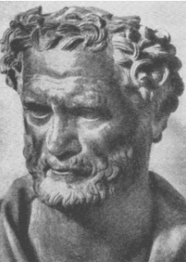  _______________ | 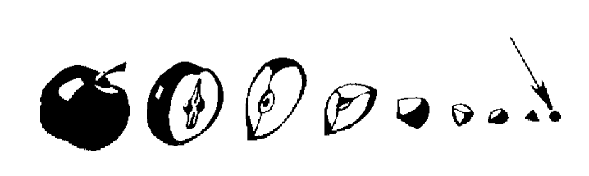 | 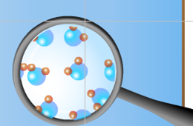

Молекулы состоят из ____________________________________________________________________
Молекулы одного и того же вещества в различных агрегатных состояниях _______________________

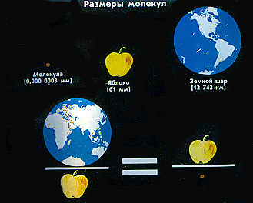 | 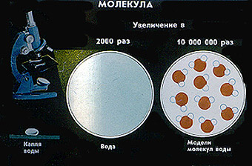 | 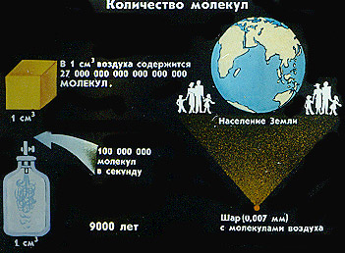

Диффузия – явление проникновения молекул одного вещества____________________________
_______________________________________________________________________________________

ДИФФУЗИЯ В РАЗНЫХ СРЕДАХ
- Диффузия в газах.

ВЫВОД 1: Причина диффузии: _________________________________________________________
______________________________________________________________________________________

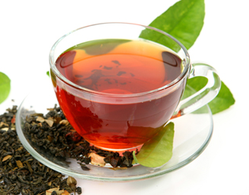
- Диффузия в жидкостях.

- Диффузия в твердых телах.

ВЫВОД 2. Молекулы веществ находящихся в _______________________ агрегатном состоянии, непрерывно двигаются, т.е. диффузия происходит и в ________________, и в _________________, и в _______________________________. В _________________________ быстрее всего.

ВЫВОД 3. Скорость диффузии _________________________________ с ростом температуры, так как молекулы взаимодействующих тел начинают двигаться быстрее.

Задание. Прочитайте текст «Диффузия» (4 варианта) и запишите применение диффузии в природе и жизни человека.

Диффузия в растительном и животном мире | 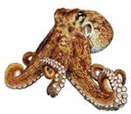  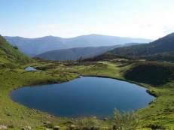 | ______________________________________  ______________________________________  ______________________________________  ______________________________________  ______________________________________  ______________________________________  ______________________________________
Роль диффузии для человека  Диффузия в быту | 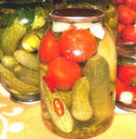 | ______________________________________  ______________________________________  ______________________________________  ______________________________________  ______________________________________  ______________________________________  ______________________________________  ______________________________________  ______________________________________
Применение диффузии на производстве | 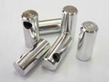 | ______________________________________  ______________________________________  ______________________________________  ______________________________________  ______________________________________  ______________________________________  ______________________________________
Вредные проявления диффузии | 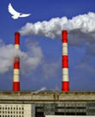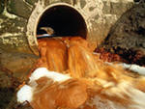 | ______________________________________  ______________________________________  ______________________________________  ______________________________________  ______________________________________  ______________________________________  ______________________________________  ______________________________________

- Диффузия в растительном и животном мире
Большую роль играют диффузные процессы в снабжении природных водоёмов и аквариумов кислородом. Кислород попадает в более глубокие слои воды в стоячих водах за счёт диффузии через их свободную поверхность. Поэтому нежелательны всякие ограничения свободной поверхности воды. Так, например, листья или ряска, покрывающие поверхность воды, могут совсем прекратить доступ кислорода к воде и привести к гибели ее обитателей
Большинство клопов, божьи коровки, некоторые листоеды используют для своей защиты резкие запахи. Запах клопов отвратительный, а божьи коровки выделяют желтую пахучую ядовитую жидкость. Передача запахов происходит посредством диффузии воздуха и пахучего вещества.
Также отпугивает своих обидчиков скунс. Осьминог выпускает чернильное пятно, чтобы спрятаться от неприятеля.

- Роль диффузии для человека.
Процесс всасывания питательных веществ в кишечнике возможен благодаря диффузии.
А как же дышит человек? У человека в дыхании принимает участие вся поверхность тела – от самого толстого эпидермиса пяток до покрытой волосами кожи головы. Особенно интенсивно дышит кожа на груди, спине и животе. Интересно, что по интенсивности дыхания эти участки кожи значительно превосходят легкие. С одинаковой по размеру дыхательной поверхности здесь может поглощаться кислорода на 28% а выделяться углекислого газа даже на 54% больше, чем в легких. Однако во всем дыхательном процессе участие кожи ничтожно по сравнению с легкими, так как общая площадь поверхности легких, если развернуть все 700 млн. альвеол, микроскопических пузырьков, через стенки которых происходит газообмен между воздухом и кровью, составляет около 90-100 квадратных метров а общая площадь поверхности кожи человека около 2 квадратных метров, т.е, в 45-50 раз меньше.
Благодаря диффузии кислород из легких пpoникaeт в кровь человека, а из крови – в ткани.
- Применение диффузии в быту:
Засолка и засахаривание, смешивание различных ингредиентов при приготовлении пищи, склеивание поверхностей.

- Применение диффузии на производстве.
Диффузия находит широкое применение в промышленности. На явлении диффузии основана диффузионная сварка металлов. Методом диффузионной сварки соединяют между собой металлы, неметаллы, металлы и неметаллы, пластмассы. Детали помещают в закрытую сварочную камеру с сильным разряжением, сдавливают и нагревают до 800 градусов. При этом происходит интенсивная взаимная диффузия атомов в поверхностных слоях контактирующих материалов. Диффузионная сварка применяется в основном в электронной и полупроводниковой промышленности, точном машиностроении.
Для извлечения растворимых веществ из твердого измельченного материала применяют диффузионный аппарат. Такие аппараты распространены главным образом в свеклосахарном производстве, где их используют для получения сахарного сока из свекловичной стружки, нагреваемой вместе с водой.
На явлении диффузии основан процесс металлизации – покрытия поверхности изделия слоем металла или сплава для сообщения ей физических, химических и механических свойств, отличных от свойств металлизируемого материала. Он применяется для защиты изделий от коррозии, износа, повышения контактной электрической проводимости, в декоративных целях.

- Вредные проявления диффузии.
Дымовые трубы предприятий выбрасывают в атмосферу углекислый газ, оксиды азота и серы. Избыток углекислого газа в атмосфере опасен для живого мира Земли, нарушает круговорот углерода в природе, приводит к образованию кислотных дождей. Процесс диффузии играет большую роль в загрязнении рек, морей и океанов. Годовой сброс производственных и бытовых стоков в мире равен примерно 10 триллионов тонн.
Загрязнение водоёмов приводит к тому, что в них исчезает жизнь, а воду, используемую для питья, приходится очищать, что очень дорого. Кроме того, в загрязненной воде происходят химические реакции с выделением тепла. Температура воды повышается, при этом снижается содержание кислорода в воде, что плохо для водных организмов. Из-за повышения температуры воды многие реки теперь зимой не замерзают.
Для снижения выброса вредных газов из промышленных труб, труб тепловых электростанций устанавливают специальные фильтры. Для предупреждения загрязнения водоемов необходимо следить за тем, чтобы вблизи берегов не выбрасывался мусор, пищевые отходы, навоз, различного рода химикаты.

Домашнее задание учени____ 5Г класса_________________________________

СТРОЕНИЕ ВЕЩЕСТВ. ДИФФУЗИЯ
- Используя текст учебника, заполните таблицу.
Вещество | Мельчайшая частица
Вода
Углекислый газ
Гелий
Водород
Железо
Поваренная соль

2.

3. | 